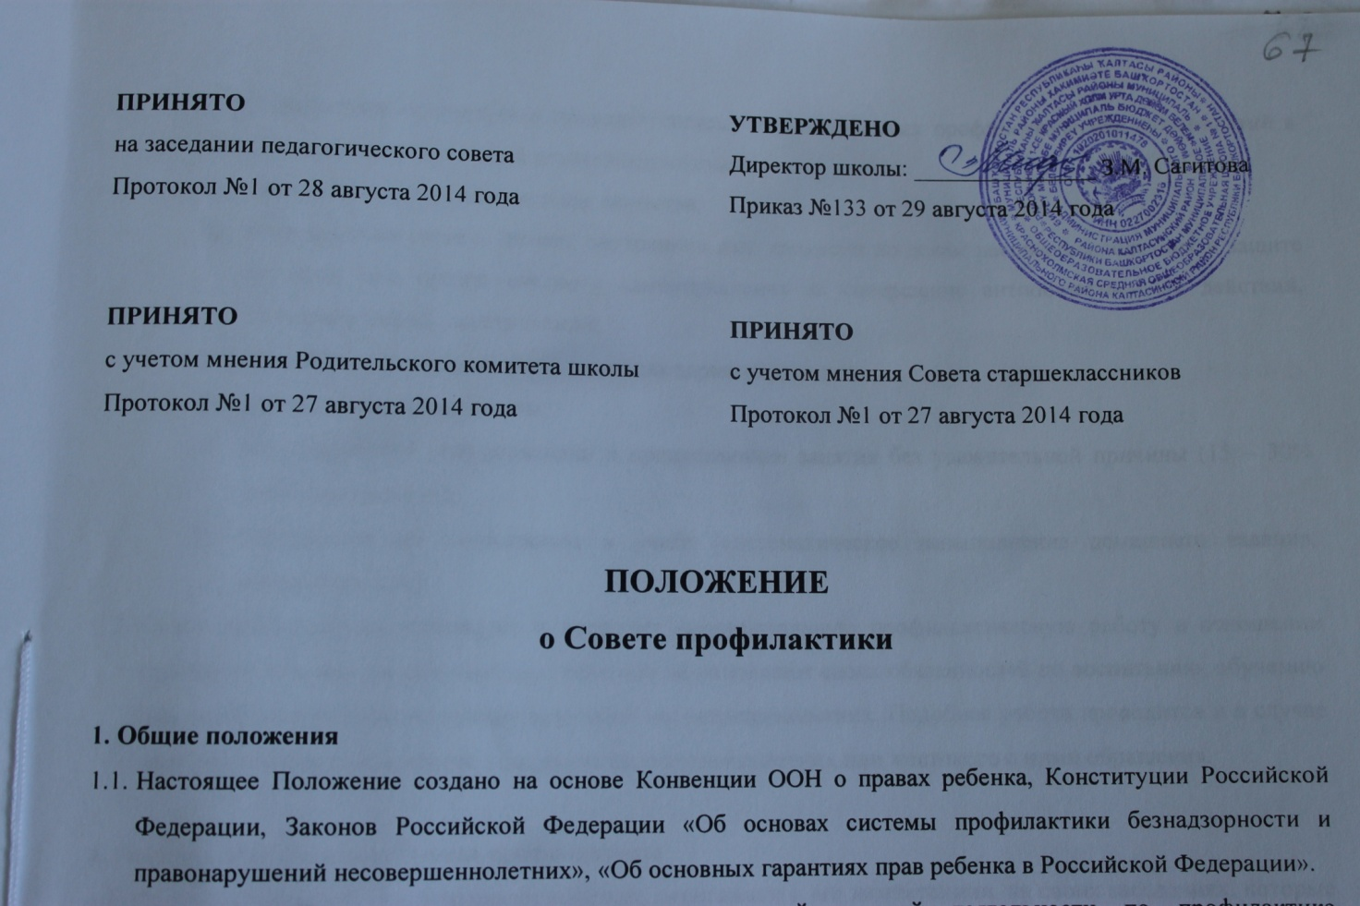
  - Настоящее Положение является нормативно-правовой основой деятельности по профилактике безнадзорности и правонарушений несовершеннолетних в школе.
  - В состав Совета профилактики входят заместитель директора по УВР, заместитель директора по ВР, педагог-психолог, социальный педагог. Руководит работой заместитель директора по ВР. Также в его состав по согласованию могут входить представители других учреждений и ведомств: местных органов исполнительной власти, внутренних дел.
  - Состав Совета профилактики и его руководитель утверждается ежегодно директором школы.

2. Принципы, цели и задачи деятельности Совета профилактики
- Деятельность Совета профилактики основывается на принципах:
- законности, демократизма и гуманного отношения к несовершеннолетним;
- индивидуального подхода к несовершеннолетним и их семьям;
- соблюдения конфиденциальности полученной информации;
- обеспечения ответственности должностных лиц и граждан за нарушение прав и законных интересов несовершеннолетних.
- Совет профилактики - это коллегиальный орган, целью которого является планирование, организация и осуществление первичной, вторичной профилактики нарушений правил поведения и Устава школы, правонарушений, антиобщественных действий.
- Основными задачами деятельности Совета профилактики являются:
- выявление и устранение причин и условий, способствующих совершению преступлений;
- правонарушений, антиобщественных действий, пропусков уроков без уважительной причины;
- обеспечение защиты прав и законных интересов несовершеннолетних;
- социально-педагогическая реабилитация несовершеннолетних «группы риска».

3. Категории лиц, в отношении которых проводится индивидуальная профилактическая работа
- Совет профилактики организует и проводит систему индивидуальных профилактических мероприятий в отношении следующих категорий несовершеннолетних:
  - употребляющие психоактивные вещества;
  - состоящие на учете в органах внутренних дел, комиссии по делам несовершеннолетних и защите их прав при органе местного самоуправления за совершение антиобщественных действий, правонарушений, преступлений;
  - состоящие на внешнем учете в органах здравоохранения;
  - нарушающие Устав школы;
  - систематически опаздывающие и пропускающие занятия без уважительной причины (15 – 30% учебного времени);
  - безответственно относящиеся к учебе (систематическое невыполнение домашнего задания, неуспеваемость);
- Совет профилактики организует и проводит индивидуальную профилактическую работу в отношении родителей или лиц, их замещающих, если они не исполняют своих обязанностей по воспитанию, обучению или содержанию вышеназванных категорий несовершеннолетних. Подобная работа проводится и в случае их отрицательного влияния на поведение несовершеннолетних или жестокого с ними обращения.

4. Порядок деятельности Совета профилактики
- Совет профилактики рассматривает вопросы, отнесенные к его компетенции, на своих заседаниях, которые проходят не реже одного раза в месяц (за исключением экстренных случаев, либо сложившейся обстановки в школе.
- При рассмотрении персональных дел (утверждении программ (планов) индивидуальной профилактической работы, осуществлении промежуточного контроля за их реализацией, полным завершением данной работы, или ее продлением) приглашаются классные руководители, специалисты других учреждений и ведомств, родители (или лица их замещающие).
- В исключительных случаях родители, могут не приглашаться на данные заседания, но обязательно должны быть проинформированы о положении дел. Обучающегося информируют о постановке на внутренний учет, о результатах проводимой работы, снятии с учета, при отрицательном результате - продлении индивидуальной профилактической работы, либо ходатайстве перед комиссией по делам несовершеннолетних и защите их прав, о принятии административных мер.
- Деятельность Совета профилактики планируется на текущий учебный год. План работы обсуждается на заседании Совета профилактики и утверждается директором школы. В течение учебного года по мере необходимости в план вносятся коррективы.
- Деятельность Совета профилактики строится во взаимодействии с комиссией по делам несовершеннолетних и защите их прав при органе местного самоуправления, заинтересованными ведомствами, учреждениями, общественными организациями, проводящими профилактическую воспитательную работу, а также с психологической службой школы и района.
- Деятельность Совета профилактики оформляется в следующих документах:
- Приказ о создании Совета профилактики
- Положение о Совете профилактики
- Журнал протоколов заседаний Совета профилактики
- Списки обучающихся, семей, состоящих на внутришкольном и районном учетах, списки обучающихся «группы риска»
- Совет профилактики подотчетен директору школы.

5. Содержание деятельности Совета профилактики
- Совет профилактики осуществляет аналитическую деятельность:
- изучает вопрос об успеваемости и посещаемости обучающихся;
- изучает уровень преступности и правонарушений среди обучающихся школы;
- изучает состояние профилактической деятельности школы, эффективность проводимых мероприятий;
- выявляет детей с девиациями в поведении;
- определяет причины и мотивы антиобщественного поведения обучающихся.
- Совет профилактики осуществляет непосредственную деятельность по профилактике правонарушений обучающихся:
- рассматривает персональные дела обучающихся с антиобщественным поведением;
- направляет в случае необходимости обучающегося или его родителей на консультации к специалистам (психологу, дефектологу, медицинскому, социальному работнику и т.п.);
- осуществляет постановку и снятие обучающегося с внутришкольного учета;
- вовлекает обучающихся, состоящих на внутреннем и внешнем учете в объединения дополнительного образования детей, проведение коллективных творческих дел, мероприятий, летнюю оздоровительную кампанию, трудовые объединения;
- осуществляет профилактическую работу с неблагополучными семьями;
- заслушивает на своих заседаниях отчеты отдельных классных руководителей, педагогических работников, других специалистов, привлеченных к проведению индивидуальной профилактической работы, о состоянии данной работы;
- информирует директора школы о состоянии проводимой работы с обучающимися, исполнительской дисциплины привлеченных работников школы;
- определяет сроки проведения индивидуальной профилактической работы с обучающимся.
- Совет профилактики осуществляет организационную деятельность:
- ставит перед соответствующими организациями вопрос о привлечении родителей, не выполняющих свои обязанности по воспитанию детей, к установленной законодательством ответственности;
- при отсутствии положительных результатов в проводимой работе информирует об этом директора школы, инициирует принятие постановления комиссии по делам несовершеннолетних и защите их прав при органе местного самоуправления о проведение индивидуальной профилактической работы с привлечением специалистов других ведомств в соответствии со ст.6 ФЗ №120 «Об основах системы профилактики безнадзорности и правонарушений несовершеннолетних»;
- ходатайствует перед комиссией по делам несовершеннолетних и защите их прав при органе местного самоуправления, органами внутренних дел о досрочном снятии с внешнего учета реабилитированных обучающихся;
- выносит проблемные вопросы на обсуждение педагогического совета школы для принятия решения;
- оказывает помощь педагогам, работающим с данным обучающимся, оказывает помощь родителям или лицам, их заменяющих.

